**Controlador**

El controlador, coordina acciones (conocer al que me pide y el que hace).

Es un mediador entre el pedido HTTP, entre el que sabe hacerlo (probablemente alguien del dominio) y entre el view, que es quien sabe representar la respuesta.

Se asocia a uno o más pedidos HTTP: Vamos a diseñar una cierta cantidad de métodos de los controladores en donde cara método va a responder a una request especifica. Cada request va tener un **verbo y un requestURL.**

Luego traduce ese mensaje http (url), en un mensaje de dominio, por ejemplo, si la url es midominio.com/post, lo más probable es que mi mensaje de dominio sea el de obtener todos los post en donde la vista podría ser el listado de post.

Se procede entonces a usar un módulo de Laravel,

Nos posicionamos en el directorio de nuestro proyecto, donde está composer.json en la consola y tipiamos lo siguiente:

**$ composer require illuminate/Http**

En el caso que envíe un mensaje de error como:

your configuration does not allow connection …

Se soluciona con

**$ composer config -g secure-http false**

Con esto ya podemos usar use **Illuminate\Http\Request;**

Luego:

Creamos en la raíz el directorio public y dentro de él el archivo

index.php

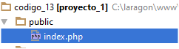

Dentro del archivo:

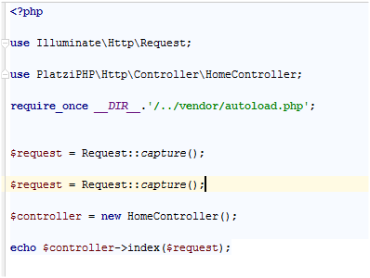

Creamos dentro del directorio src el directorio Http y dentro de él el directorio Controller, en donde creamos el archivo HomeController.php.

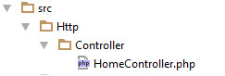

Dentro del archivo:

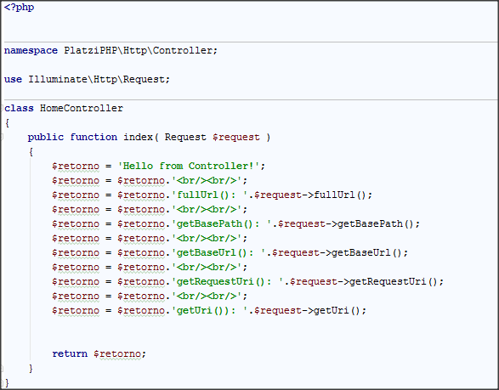

Con esto ya estamos usando un objeto del tipo Request.

En el navegador:

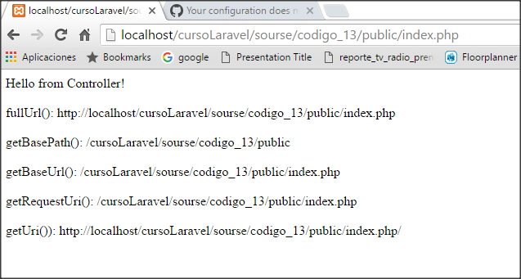

Fin clase 13